

先是通过处理芯片的AD功能，通过定时取点得到一个值。可以从1ms-10ms的采集周期变化，但最好不要超过10ms，采集周期越大，采集的点越少，就越有可能漏掉关键点。我这里以1ms为准。

先采集32个点， 这个点数可以根据单片机的处理能力适当调整。16个点也可以，256点也可以。 点数越多 计算斜率越是准确。然后点计算出这组点的斜率。 如果斜率超过一定值得话就代表有了上升沿，记录下来。然后再等待下一组点，如果下一组点的斜率值是下降沿的话就进入下降沿。然后取出这两组点里面的最大值 就是这个包络的峰值。 然后重复这个过程，取出下一个点。 根据这两个点得到两点之间的周期。再通过60秒除以这个周期，就得到了心率。 实际使用中，可以根据情况多取几个峰值。这样就能完成心率的计算。

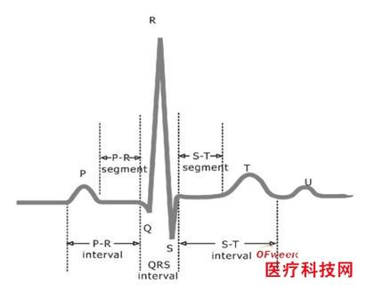

原始的心率包络，有这么几个周期组成。但光电二极管的反应没这么好。P U周期都会被吃掉。T周期的波形是时有时无。